# **JOURNAL SELF-ASSESSMENT TOOL**

**GUIDE**

|  | Responsables del proyecto | Revisado | Fecha |
| --- | --- | --- | --- |
| Gestor de Proyecto TIC |  |  |  |
| Gestor de Proyecto Área Funcional |  |  |  |
| Jefe Departamento TIC |  |  |  |
| Jefe Departamento Funcional |  |  |  |

| Control de Revisiones | | | |
| --- | --- | --- | --- |
| Versión Documento | Relación de Cambios | Realizado por | Fecha |
| 1.0 | Documento inicial | Soltel | 26/10/2023 |
| 2.0 | Adaptación a diferentes instancias | Soltel | 23/02/2024 |
|  |  |  |  |
|  |  |  |  |

Índice

**JOURNAL SELF-ASSESSMENT TOOL 1**

**Introducción 5**

**Sistema de Usuario y Acceso en la Aplicación 5**

Usuario no Identificado 5

Acceso a la página principal a través de una URL 5

Visualización de Información General 5

Acceso al Formulario de Inicio de Sesión 7

Registro 8

Recuperación de la contraseña 9

Usuario identificado rol EDITOR 10

Acceso a la pantalla principal 10

Roles de usuario 11

Usuario identificado 12

Cierre de Sesión Activa 12

**Gestión de preguntas del cuestionario (Usuario Admin) 12**

Acceso a Funcionalidades del Administrador 12

Gestión de Ediciones de Autoevaluación 13

Edición de Periodos (Ediciones) de Autoevaluaciones Activas 14

Listado de términos de categoría 15

Gestión de Preguntas 17

Crear y Editar Preguntas con Evidencia 19

Equidad Inicial en el Sistema 20

**Cuestionario 20**

Usuario Editor 20

Zonas de Autoevaluación 20

Iniciar Nueva Autoevaluación 21

Respuestas en Sesiones para Autoevaluación 22

Autoevaluación de Respuestas de Preguntas 23

Autoevaluar el Cuestionario 23

Preguntas 24

Agrupación de Preguntas por Categoría 24

Adjuntar Documentos a Preguntas con Justificación 25

Panel de usuarios (ADMIN) 27

**Autoevaluaciones cerradas 28**

Usuario Administrador - Exportar Respuestas de Cuestionarios por Año 28

Usuario Administrador - Exportar Documentos de Respuestas por Año y Pregunta 30

Usuario Administrador - Exportar Certificados 31

Estadísticas 34

Estadísticas del administrador 36

Herramienta comparativa 37

# 

# Introducción

La Herramienta de Autoevaluación de Revistas está diseñada para ofrecer una experiencia de usuario intuitiva y efectiva en la gestión y autoevaluación de instituciones. Los editores pueden autoevaluar su institución respondiendo a un cuestionario y, al completarlo, pueden descargar un certificado que refleja la puntuación obtenida durante un período especificado. Por otro lado, los usuarios con roles administrativos tienen la autoridad para ejecutar acciones vitales, como registrar, editar y eliminar usuarios, gestionar categorías y preguntas, crear ediciones y ver estadísticas, entre otras tareas. Esto asegura una aplicación en la que el usuario puede verificar personalmente que su institución cumple con los estándares requeridos para la excelencia.

# Sistema de Usuario y Acceso en la Aplicación

## Usuario no Identificado

### Acceso a la página principal a través de una URL

Asegúrate de tener:

* Una conexión a Internet estable.
* Un navegador web actualizado de tu elección (Google Chrome, Firefox, Safari, entre otros).
* La URL exacta de la Herramienta de Autoevaluación en Línea.

Abre tu navegador web y sigue estos pasos:

1. Localiza y haz clic en la barra de direcciones.
2. Ingresa la URL de la Herramienta de Autoevaluación de Revistas. Asegúrate de escribirla exactamente como se proporciona, evitando errores de tipeo.
3. Presiona 'Enter' en tu teclado para navegar a la página web.

Una vez que la página web se haya cargado correctamente, estarás en la página principal de la plataforma.

Explora las opciones disponibles y familiarízate con la interfaz de usuario.

### Visualización de Información General

Un usuario no identificado podrá ver información general sobre el proceso de autoevaluación de una institución.

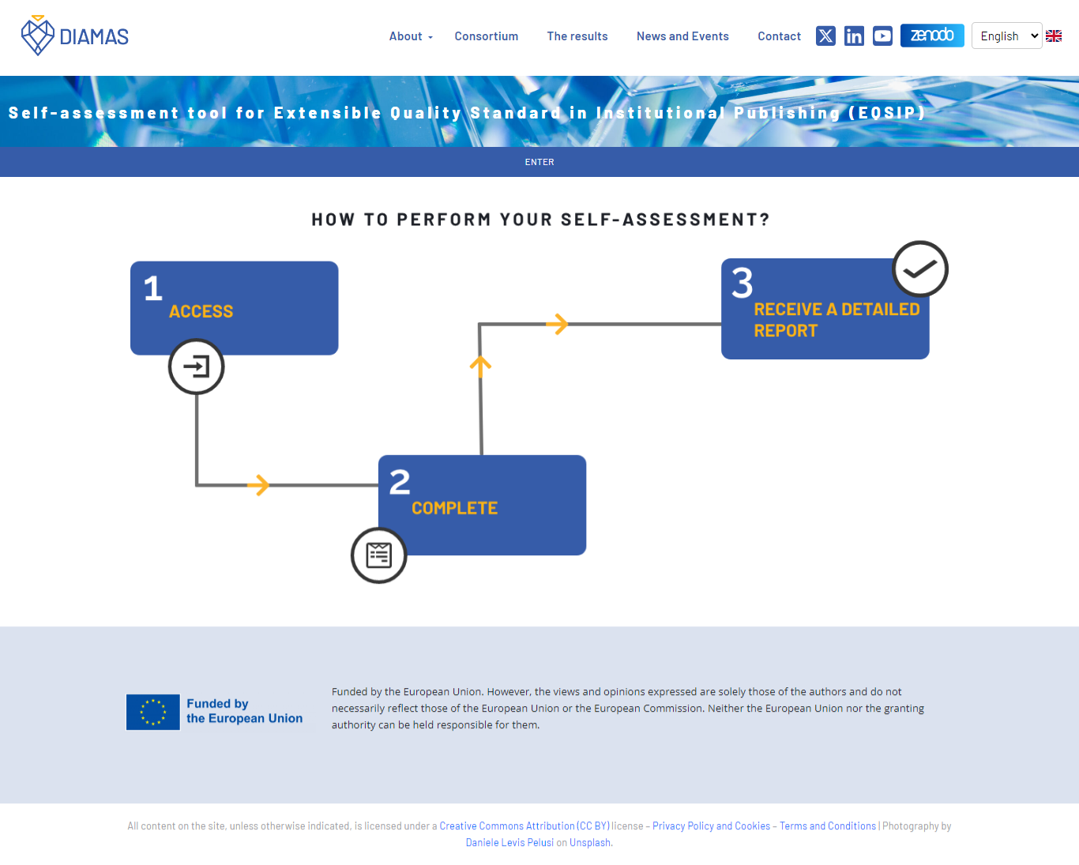

### Acceso al Formulario de Inicio de Sesión

Busca y visualiza la opción de "ENTRAR" en la pantalla. Se encuentra en la esquina superior derecha del menú de la aplicación.

Haz clic en "ENTRAR".

El sistema te presentará el formulario de inicio de sesión, donde podrás ingresar tus credenciales (correo electrónico y contraseña).

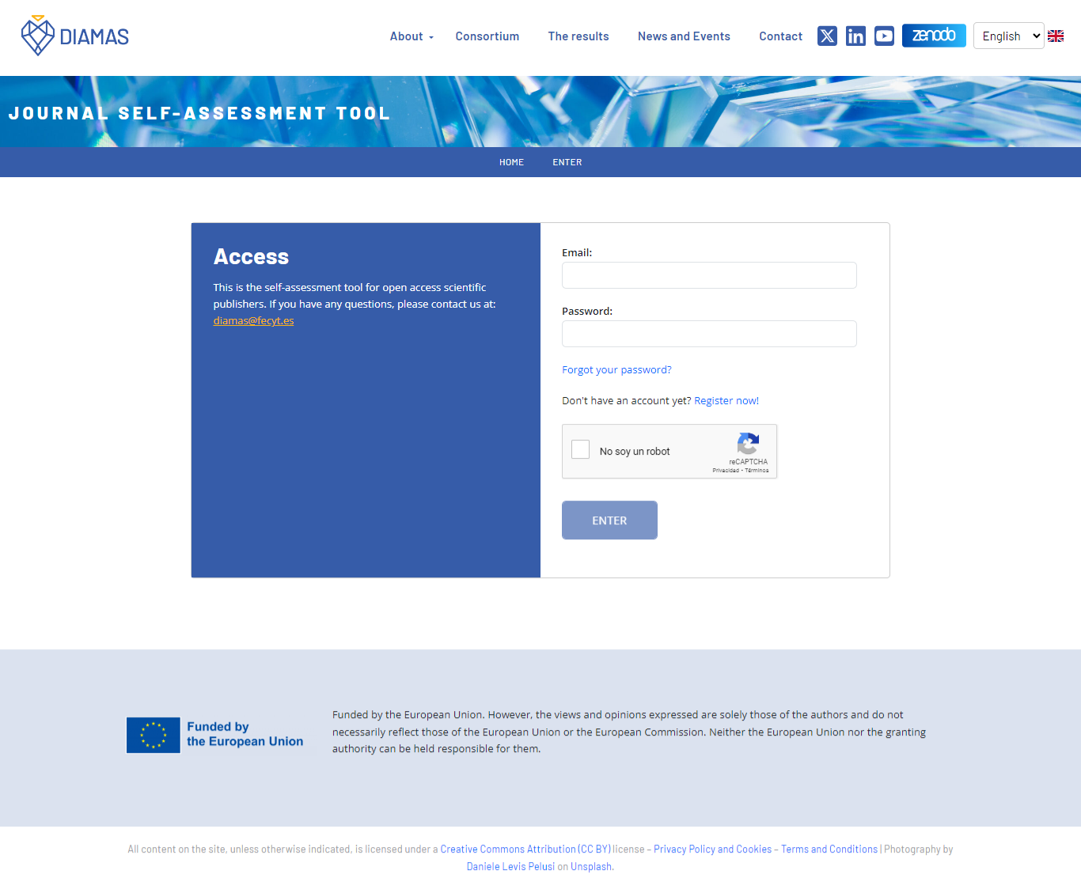

### Registro

Registrar una cuenta en la Herramienta de Autoevaluación sigue un proceso estándar que incluye los siguientes pasos:

1. Encontrar la opción de registro: Busca el enlace que diga "Register now!". Se encuentra en la página del formulario de login.
2. Ingresar detalles personales: Una vez que hagas clic en el enlace de registro, se te dirigirá a un formulario. Aquí debes ingresar detalles como tu nombre, dirección de correo electrónico y toda la información requerida.
3. Crear una contraseña segura: La contraseña debe ser difícil de adivinar y a menudo se requiere que contenga una mezcla de letras, números y símbolos.
4. Aceptar términos y condiciones: Lee los términos y condiciones de la aplicación. Si estás de acuerdo con ellos, marca la casilla correspondiente..
5. Finalizar el registro: Haz clic en el botón para finalizar el registro, que puede decir "Registrarse”.
6. Inicio de sesión: Una vez completado el registro, puedes iniciar sesión en la aplicación utilizando tu nombre de usuario y contraseña.

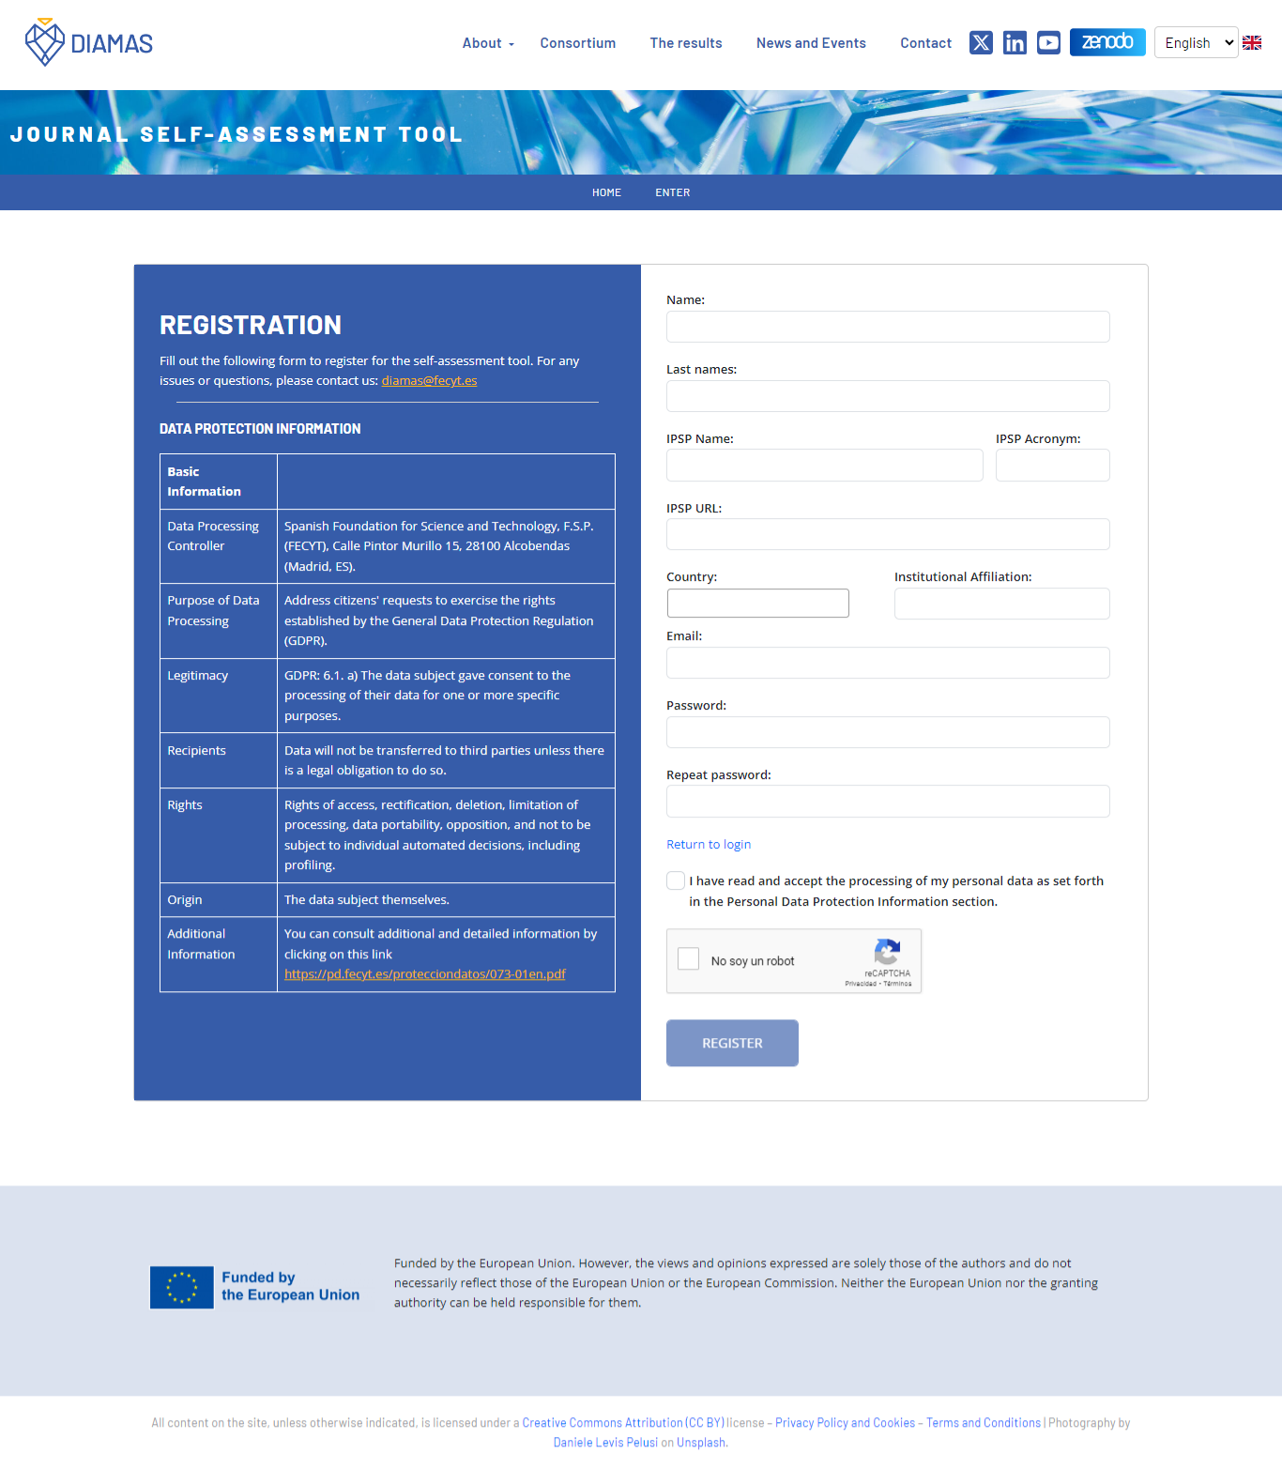

En el registro Si el país seleccionado al registrarse es España llega en español, si seleccionas cualquier otro país llega en inglés.

### Recuperación de la contraseña

El proceso de recuperación de contraseña en la Herramienta de Autoevaluación, sigue estos pasos:

1. Encontrar la Opción de Recuperación de Contraseña: Busca un enlace o botón que diga "Forgot your password?", ubicado cerca de los campos de inicio de sesión.
2. Ingresar la Dirección de Correo Electrónico: Haz clic en el enlace de recuperación de contraseña y se te pedirá que ingreses la dirección de correo electrónico asociada con tu cuenta.
3. Solicitud de Recuperación de Contraseña: Después de ingresar tu correo electrónico, selecciona la opción para enviar la solicitud de recuperación de contraseña.
4. Revisar el Correo Electrónico: Revisa tu bandeja de entrada para encontrar un correo electrónico enviado por la aplicación con instrucciones de recuperación de contraseña. Este correo contendrá un enlace hacia el formulario de recuperación de contraseña.
5. Abrir el Enlace de Recuperación de Contraseña: Haz clic en el enlace proporcionado en el correo electrónico. Este enlace te llevará a un formulario de recuperación de contraseña en el sitio web.
6. Ingresar el Código Recibido: En este formulario, se te pedirá que ingreses el código que fue enviado a tu correo electrónico. Escribe el código proporcionado.
7. Establecer Nueva Contraseña: Una vez que ingreses el código correctamente, se te permitirá establecer una nueva contraseña. Asegúrate de crear una contraseña segura y difícil de adivinar.
8. Confirmar Cambios: Después de establecer tu nueva contraseña, confirma los cambios. Esto actualizará tu cuenta con la nueva contraseña.
9. Iniciar Sesión con la Nueva Contraseña: Finalmente, regresa a la página de inicio de sesión de la aplicación y prueba iniciar sesión con tu nueva contraseña para asegurarte de que el cambio se haya realizado correctamente.

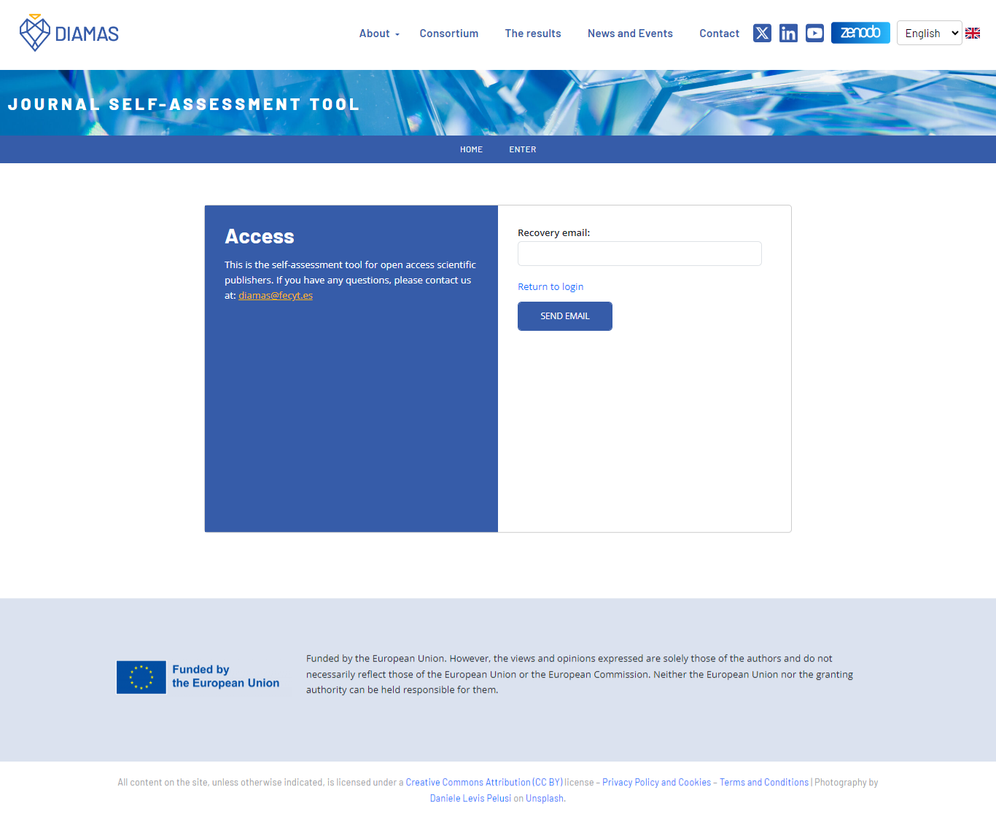

Recuerda revisar tu carpeta de spam o correo no deseado si no ves el correo electrónico de recuperación en tu bandeja de entrada. Además, asegúrate de que el enlace de recuperación y el código no hayan expirado, ya que por motivos de seguridad, estos elementos suelen tener un tiempo limitado de validez.

## Usuario identificado rol EDITOR

### Acceso a la pantalla principal

Un usuario identificado en el sistema, con el rol EDITOR, podrá acceder a la pantalla principal del aplicativo en las que podrá elegir hacer su autoevaluación en la instancia correspondiente

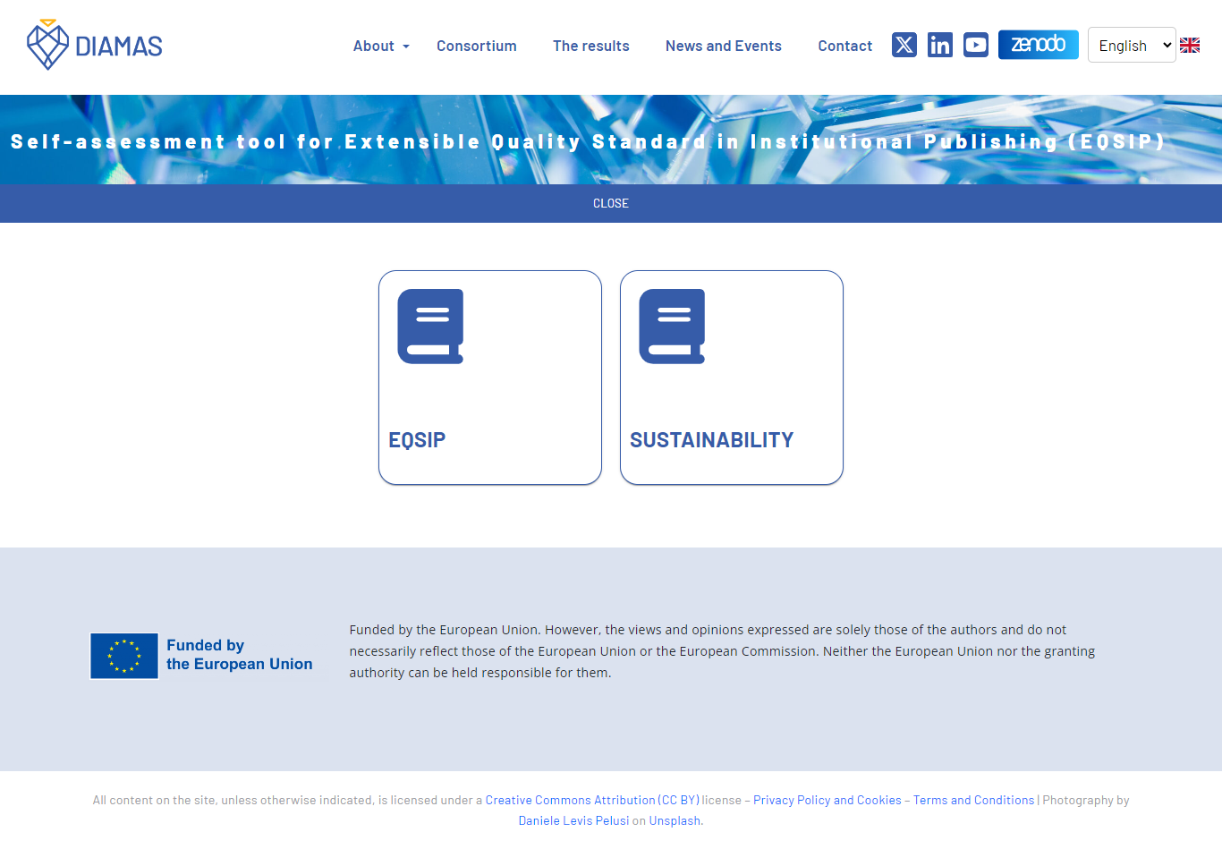

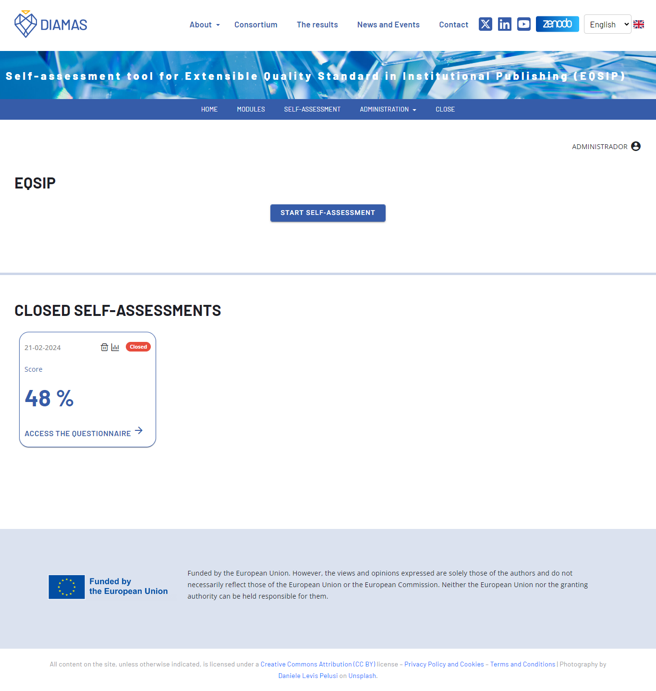

## Roles de usuario

Un usuario identificado en el sistema podrá conocer el rol o roles que tiene asignado en la herramienta de Autoevaluación.

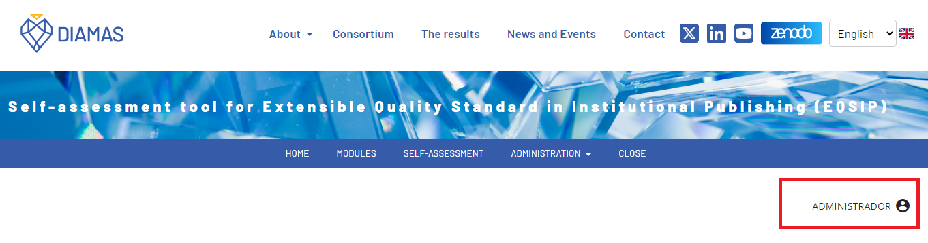

## Usuario identificado

### Cierre de Sesión Activa

Un usuario identificado en el sistema podrá salir de la sesión activa pulsando un enlace situado en la zona superior del sistema.



# Gestión de preguntas del cuestionario (Usuario Admin)

## Acceso a Funcionalidades del Administrador

Un usuario administrador podrá acceder al menú de funcionalidades disponibles para su rol, haciendo click en cada una de ellas, para poder realizar las operaciones administrativas necesarias en la herramienta de Autoevaluación.



## Gestión de Ediciones de Autoevaluación

Un usuario administrador podrá gestionar los periodos de cada instancia en los que está activa la posibilidad de realizar nuevas autoevaluaciones, para poder controlar el flujo y la carga de trabajo del sistema de autoevaluación.

Si la edición no está activa, los editores no podrán iniciar una nueva autoevaluación.

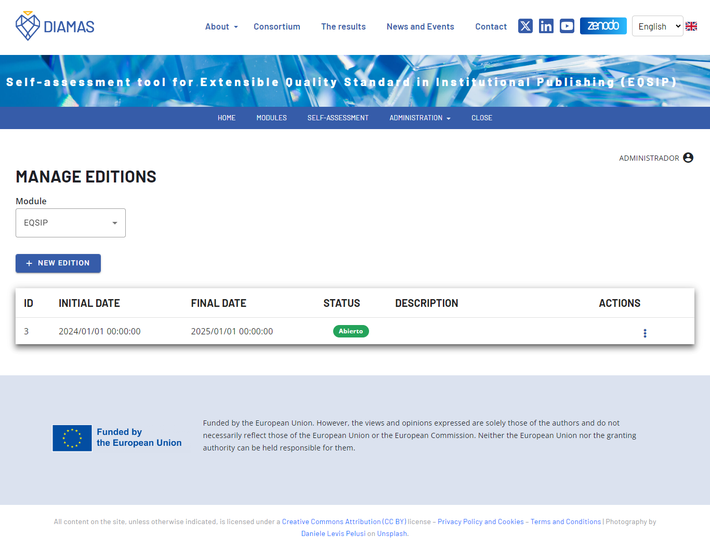

## Edición de Periodos (Ediciones) de Autoevaluaciones Activas

Un usuario administrador podrá editar la información de las Ediciones en los que iniciar autoevaluaciones de la institución, siempre que estén activos.

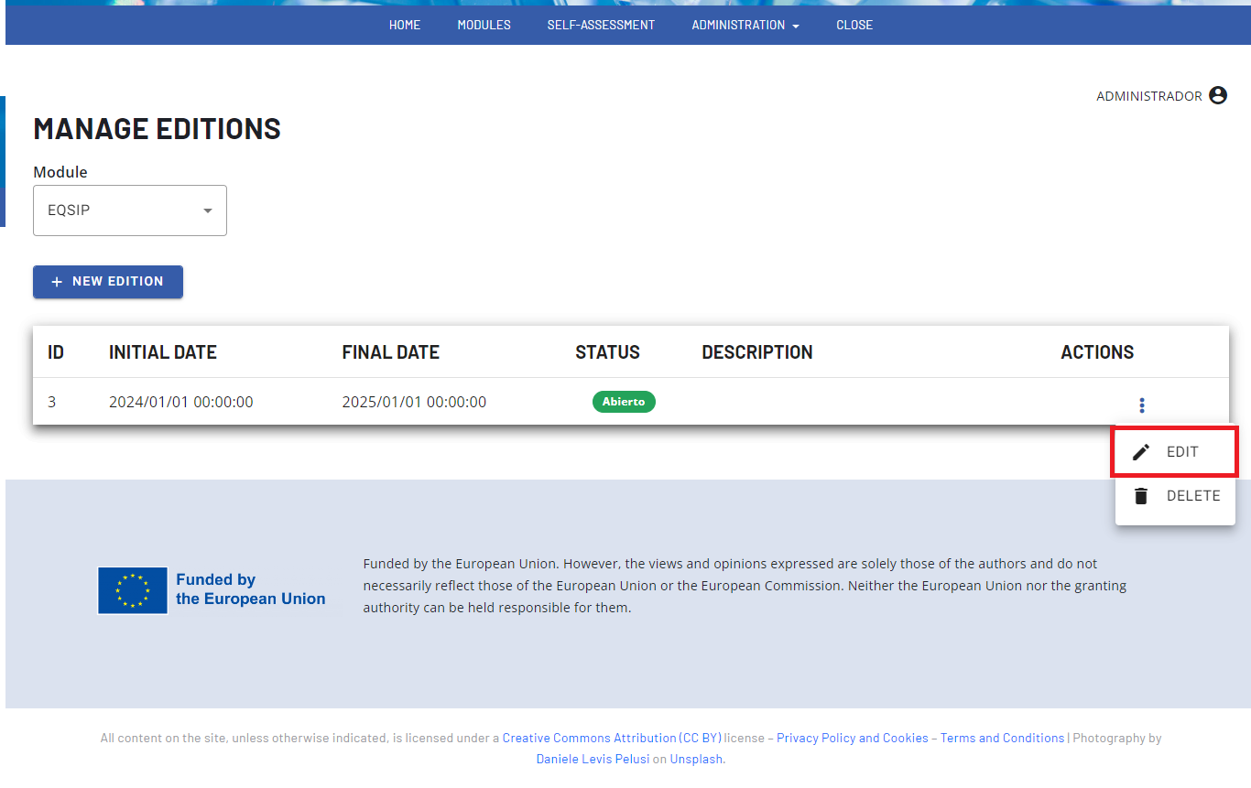

Es esencial añadir una descripción al crear una edición para facilitar la identificación de los documentos asociados a las preguntas y a la propia edición. Esta descripción contribuirá a una organización más clara y eficiente.

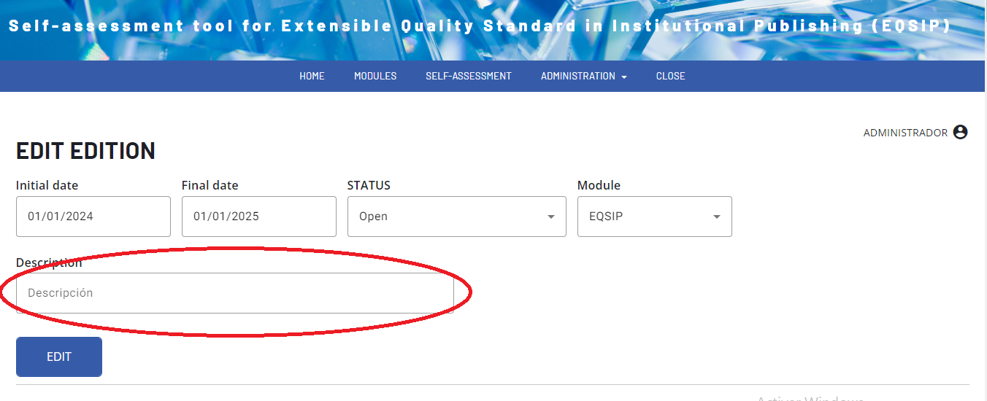

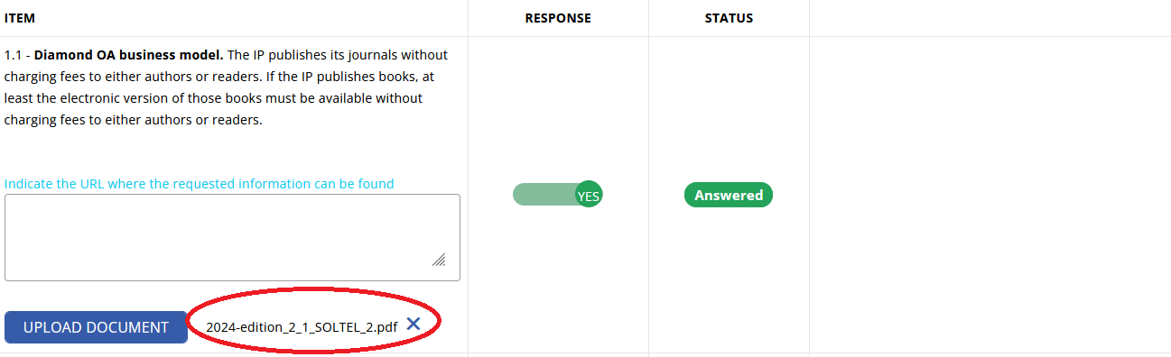

## Listado de términos de categoría

Un usuario administrador podrá editar o borrar las categorías de preguntas del sistema, o dar de alta nuevas categorías de preguntas, para mantener el cuestionario actualizado y adaptado a las necesidades de autoevaluación.

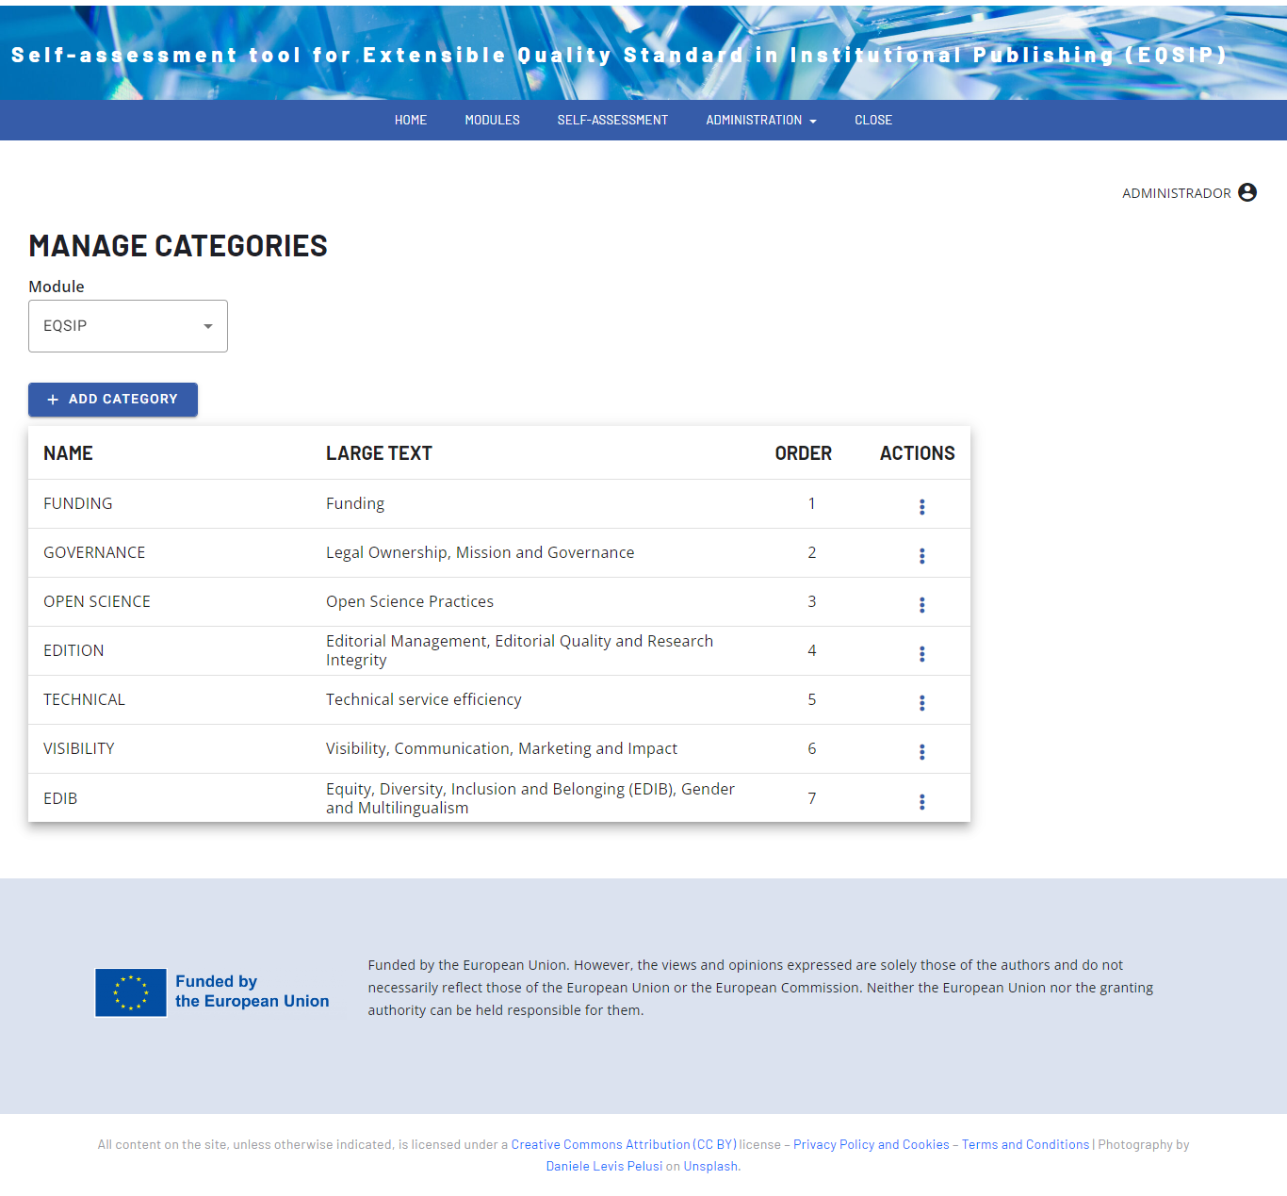

Para añadir una nueva categoría, pulse en Añadir Categoría y accederá a la pantalla para añadir el término.

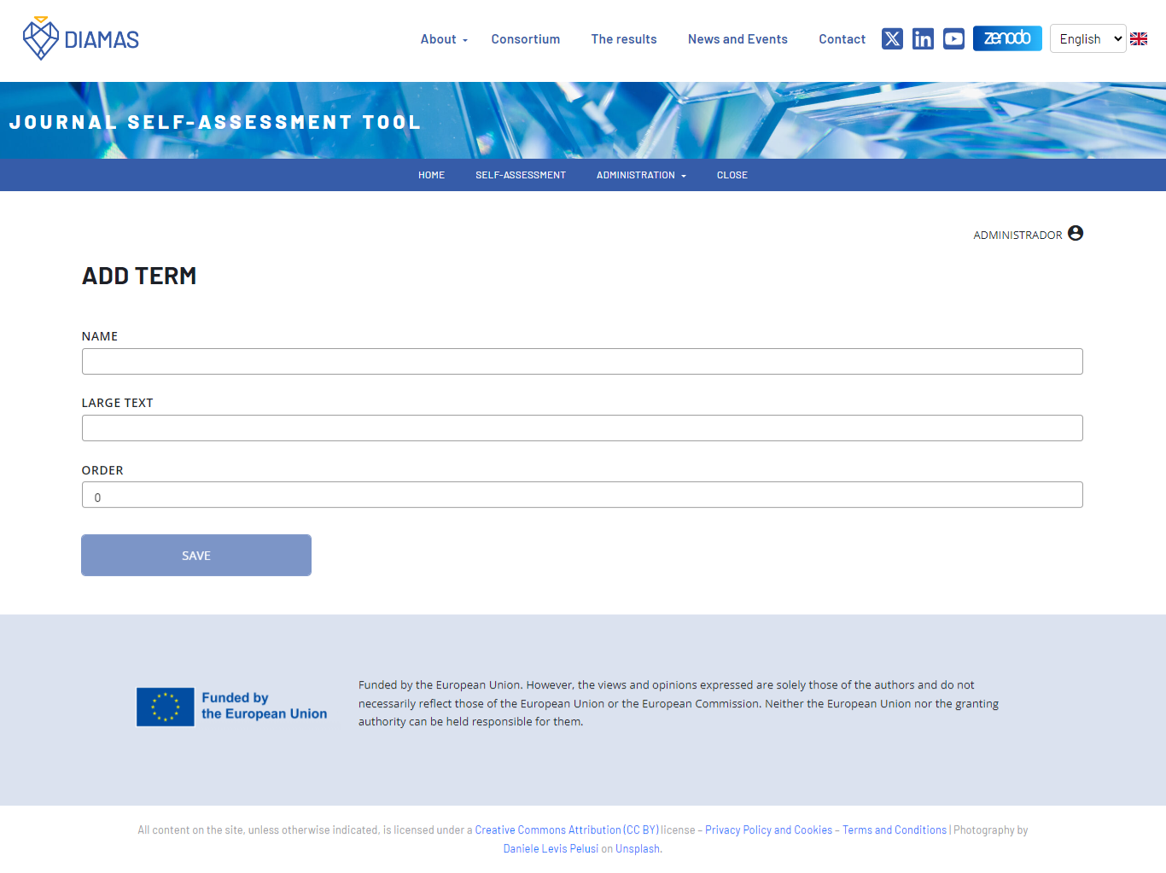

Nombre corto, el que se verá en el menú de navegación del cuestionario.

Texto largo, descripción más amplia de nombre. Se verá como un tooltip al pasar el ratón por encima de la categoría.

Orden, El orden en el que se verá la categoría en el cuestionario.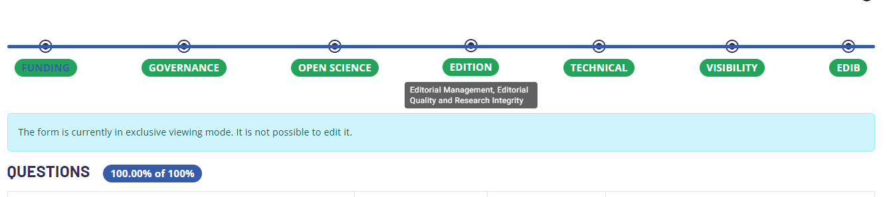

## Gestión de Preguntas

Cuando un usuario con privilegios de administrador inicie la creación de una nueva edición, el sistema automáticamente cargará las preguntas predeterminadas de la edición anterior. Esto le permitirá al administrador tener acceso inmediato a un listado de preguntas categorizadas, evitando la necesidad de generar cada una de ellas de forma manual. Dentro de cada entrada en el listado, el usuario no solo podrá visualizar los datos de la pregunta, sino que también tendrá la opción de editarla o eliminarla según sea necesario. Este proceso optimiza la gestión de preguntas y facilita la preparación de nuevas ediciones.

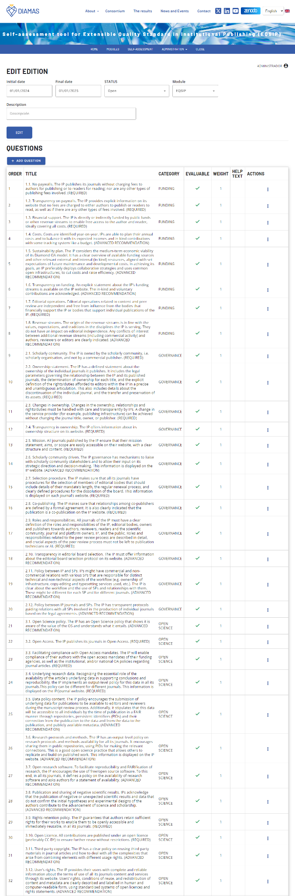

**NOTA**:

Para asegurar la integridad y coherencia de los datos en la creación de una nueva edición del cuestionario, es crucial realizar modificaciones —tales como cambiar, eliminar o añadir preguntas— **únicamente cuando la edición esté cerrada**. Esto previene posibles incongruencias si un usuario intenta completar el cuestionario mientras el administrador está realizando cambios, lo cual podría resultar en errores durante el procesamiento de las respuestas. Se recomienda reabrir la edición para acceso de los usuarios solo después de haber finalizado todas las modificaciones en las preguntas de dicha edición.

### Crear y Editar Preguntas con Evidencia

Un usuario administrador podrá crear una nueva pregunta o editar los campos que componen una pregunta: título, categoría, tipo, orden, peso, texto de ayuda, ¿es evaluable?, ¿se puede aportar texto de evidencia? ¿se puede aportar URL de evidencia?

También hay 2 campos adicionales que se rellenarán en el caso de que la respuesta sea NO.

El primero es un campo de texto de ayuda a la mejora en caso de seleccionar NO.

El segundo es para hacer que se visualicen los 3 niveles de cumplimiento.

**Unapplicable or N/A**

**0%: Not started**

**25%: In early stages of consideration**

**50%: In progress**

**75%: Near completion with a projected release date**

Puede que no siempre se tengan que visualizar en el caso de que la respuesta sea NO, por eso habrá que activarlo si es necesario.

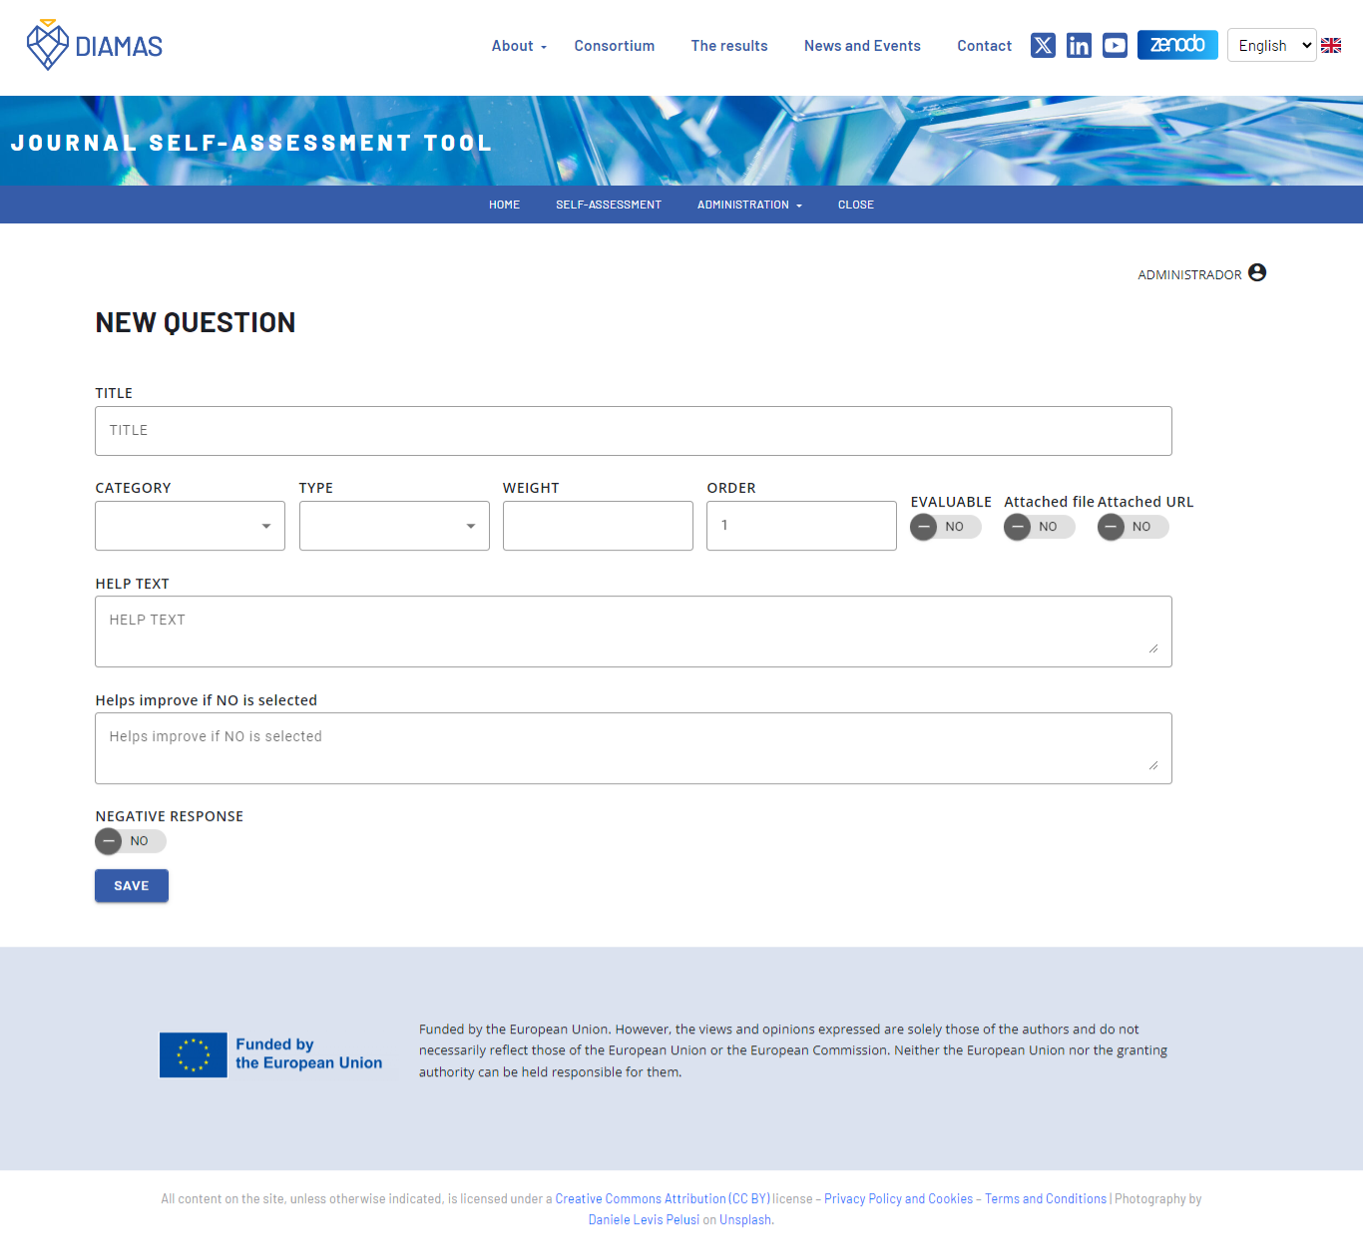

## Equidad Inicial en el Sistema

Al principio, dado que el sistema no cuenta con ediciones anteriores, al configurar la primera edición, este automáticamente incorporará un conjunto de preguntas iniciales. Además, todas las preguntas dentro del sistema tendrán el mismo peso o relevancia asignada. Este enfoque asegura un punto de partida uniforme y equitativo para la interacción inicial con el sistema, facilitando el proceso de adaptación y configuración para los usuarios.

# Cuestionario

## Usuario Editor

### Zonas de Autoevaluación

Un usuario EDITOR, tras el login correcto, accederá a la página principal del sistema, dividida en dos secciones: zona de autoevaluación activa, zona de autoevaluaciones cerradas .

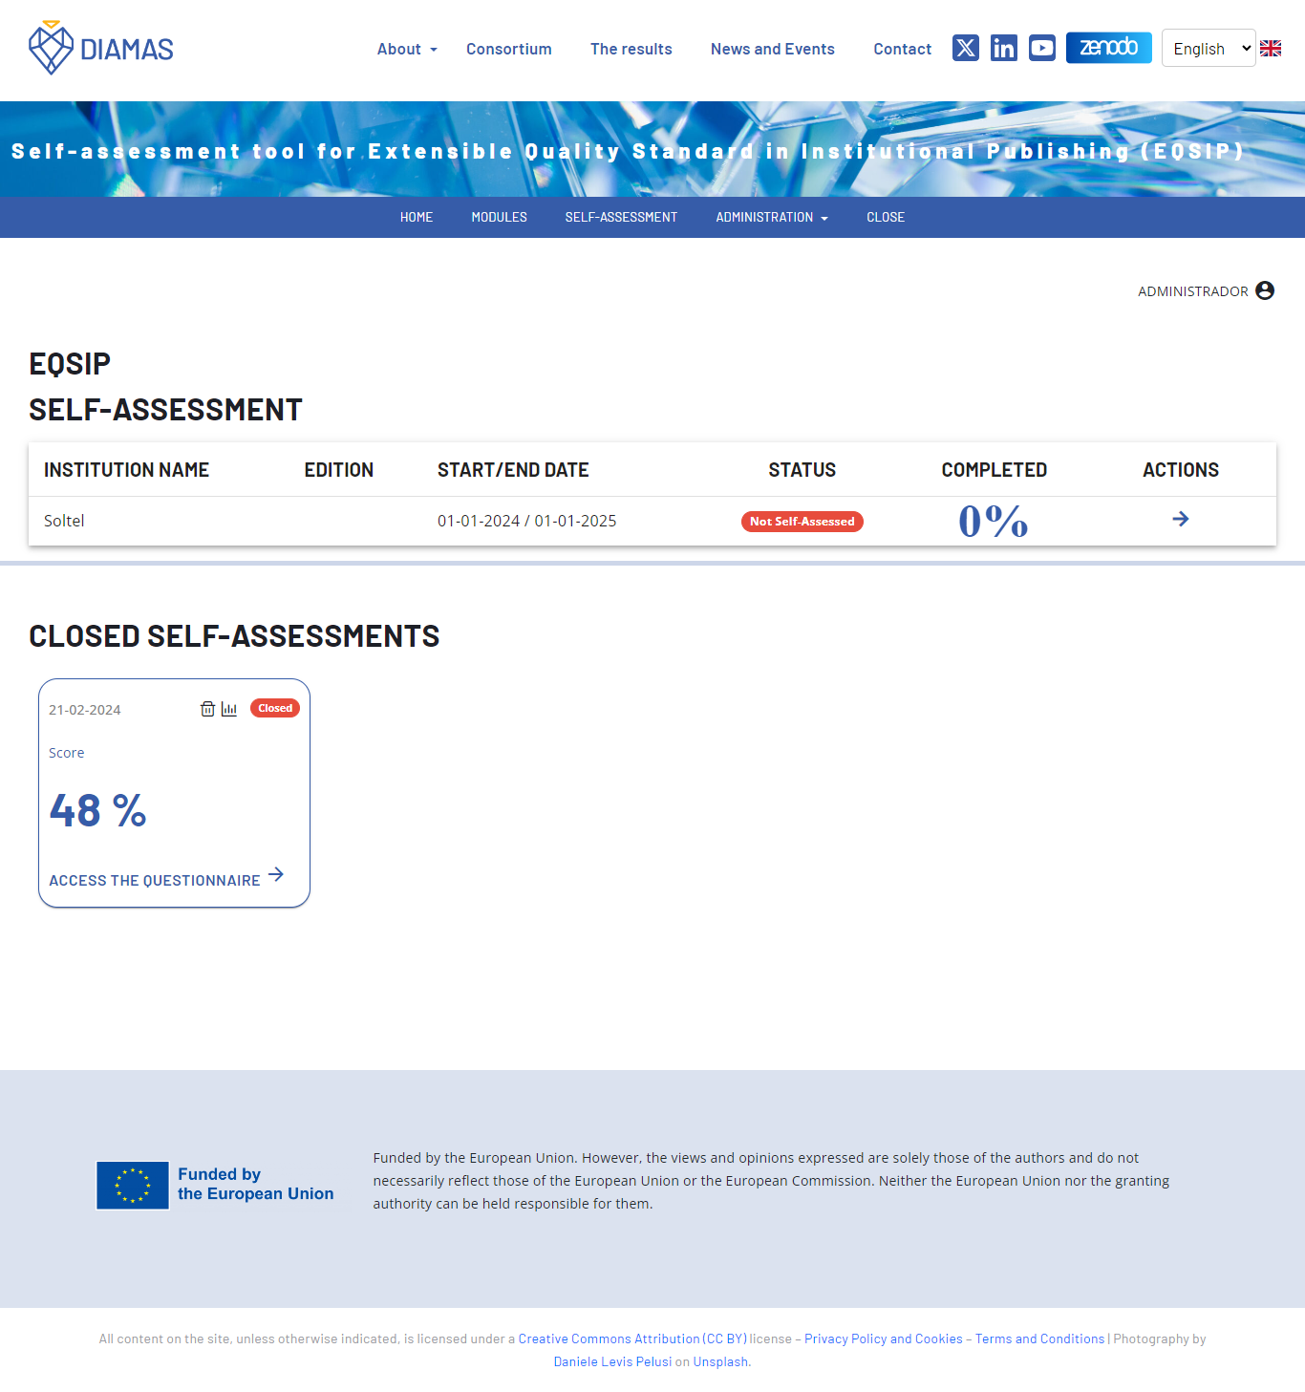

### Iniciar Nueva Autoevaluación

Un usuario EDITOR podrá iniciar una nueva autoevaluación si hay un periodo activo y si no tiene una autoevaluación activa.



### Respuestas en Sesiones para Autoevaluación

El sistema está diseñado para guardar automáticamente la información de las respuestas proporcionadas hasta el momento, eliminando la necesidad de un guardado manual.

Si un cuestionario aún está pendiente de cierre, el usuario con rol de EDITOR tendrá la capacidad de continuar respondiendo ítems del cuestionario, incluyendo aquellos que ya han sido contestados previamente.

Por otro lado, si el cuestionario se halla cerrado, un usuario con rol de EDITOR tendrá la posibilidad de consultar sus respuestas. Sin embargo, no se le permitirá realizar cambios en las respuestas, en este caso deberá de eliminar esa Autoevaluación y empezar otra.

### Autoevaluación de Respuestas de Preguntas

Un usuario con el rol de EDITOR completa el formulario de autoevaluación eligiendo respuestas de un formato binario: únicamente puede seleccionar "Sí" o "No".

- Al seleccionar "No" como respuesta, el estado de la pregunta se actualiza automáticamente a “Contestada”. Sin embargo, si estuviera configurado para que se contestaran unas subpreguntas deberá seleccionar una de ellas para que cambie de estado.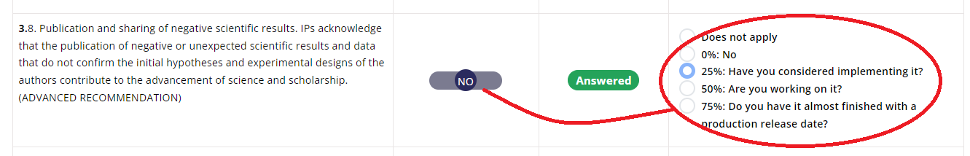

- Si el usuario opta por "Sí" y la pregunta requiere una justificación adicional, se le solicitará que proporcione detalles adicionales a través de un texto explicativo, un archivo adjunto, o ambos, según los requisitos establecidos. Estos campos complementarios se activan como obligatorios únicamente si la respuesta es afirmativa y si al crear la pregunta se indica de que debe haber justificación desde el apartado de edición de preguntas de la administración.

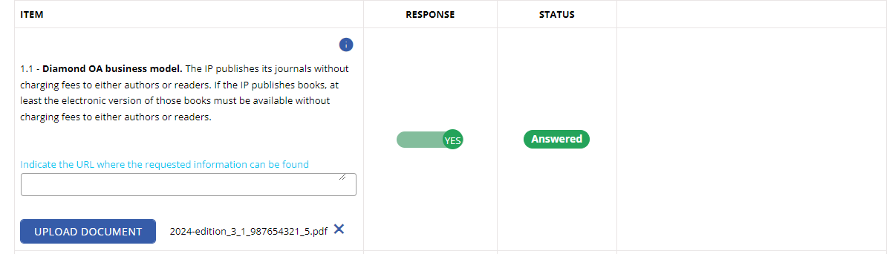

En el escenario donde un EDITOR responde afirmativamente a todas las preguntas obligatorias, se le otorgará una puntuación perfecta, representando un 100% de éxito en la autoevaluación.

### Autoevaluar el Cuestionario

Un usuario EDITOR podrá autoevaluar su cuestionario pulsando en el botón correspondiente.

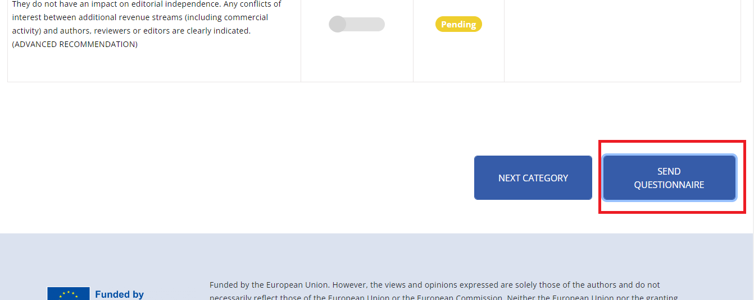

Esta acción deja el cuestionario en estado CERRADO y no editable para el usuario EDITOR, y se pone disponible para su revisión y descarga del certificado de cumplimiento en el apartado de Autoevaluaciones cerradas.

## Preguntas

### Agrupación de Preguntas por Categoría

Las preguntas del cuestionario estarán organizadas y presentadas por categorías para facilitar la navegación. En la parte superior de la página, los usuarios encontrarán un menú interactivo con todas las categorías disponibles. Al seleccionar una categoría específica con un clic, se desplegarán inmediatamente todas las preguntas relacionadas con esa sección.

Para proporcionar una visualización clara del progreso, la categoría cambiará a color verde una vez que se hayan respondido todas las preguntas dentro de esa sección. Este cambio sirve como un indicador visual rápido para los usuarios, ayudándoles a seguir su avance de forma eficiente.

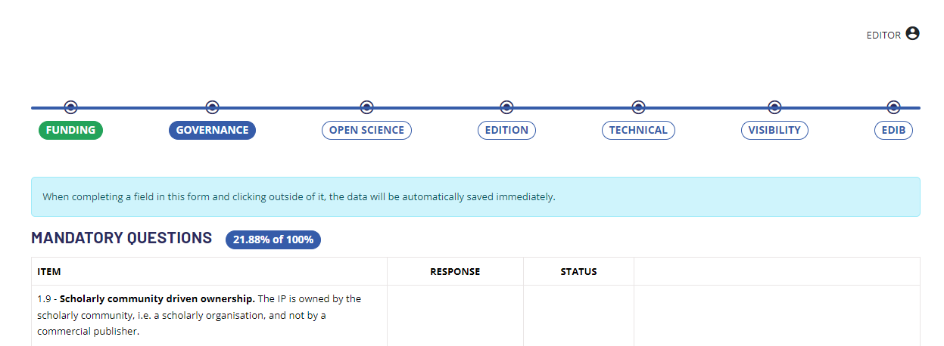

### Adjuntar Documentos a Preguntas con Justificación

En las preguntas en las que se puede adjuntar documentos como medio de justificación, estará permitido subir PDF, JPG y PNG.

Se ha definido un tamaño máximo de 8M configurable a nivel de plataforma.

El sistema devolverá mensajes de error específicos si el formato no es válido o si el tamaño supera el máximo.

Los documentos se almacenarán en el sistema con una nomenclatura específica que obvie el nombre original del documento, y permita conocer a qué periodo, autoevaluación, pregunta, institución e e id del elemento en la base de datos.

Los documentos serán descargables por el propio usuario EDITOR (sólo los del suyo) y administrador (todos).



Autoevaluaciones Cerradas

En la zona de evaluaciones cerradas, un usuario EDITOR podrá ver información de las autoevaluaciones anteriores de su institución: denominación, fecha de cierre, nota y accesos a ver el cuestionario en cuestión al completo, eliminar y visualizar las estadísticas del cuestionario.

Ningún usuario podrá editar información de un cuestionario cerrado.

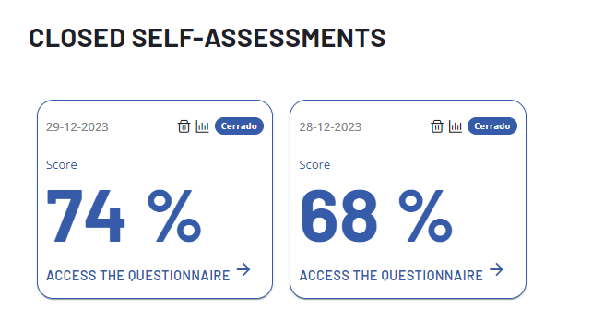

Estados del cuestionario y autoevaluación

**- Estado de la edición:**

Abierto: El EDITOR podrá iniciar una nueva autoevaluación, se creará un cuestionario con las preguntas generadas para esa edición.

Cerrado: El EDITOR no podrá iniciar una nueva autoevaluación hasta que la Edición pase a estado Abierto.

**- Estado del Cuestionario:**

No autevaluado: El EDITOR está rellenando el cuestionario. El EDITOR podrá acceder y editar tantas veces como quiera mientras la edición esté abierta. Si están todos los campos rellenos y aún no se ha autoevaluado, estará en este estado.

**- Preguntas:**

Contestada: El EDITOR responde Sí o No, cumpliendo todos los requisitos

Pendiente: El EDITOR no responde a la pregunta, además si responde SÍ debe rellenar el campo de texto o adjuntar archivo, no pasará a Contestada hasta que lo haga. En el caso de contestar “No” y estar configurado para ello, aparecerán 3 opciones que deberá contestar una de ellas indicando el grado de cumplimiento:

**Unapplicable or N/A**

**0%: Not started**

**25%: In early stages of consideration**

**50%: In progress**

**75%: Near completion with a projected release date**

## Panel de usuarios (ADMIN)

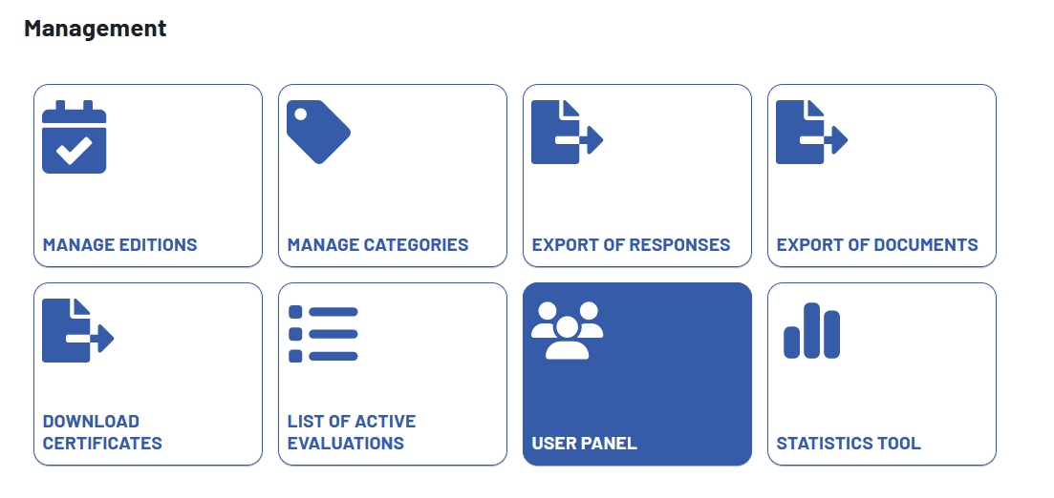

El administrador podrá gestionar los usuarios registrados en el sistema, pudiendo crearlos o editar sus campos, asignarles otros roles, Activarlos/Desactivarlos o incluso eliminarlos.

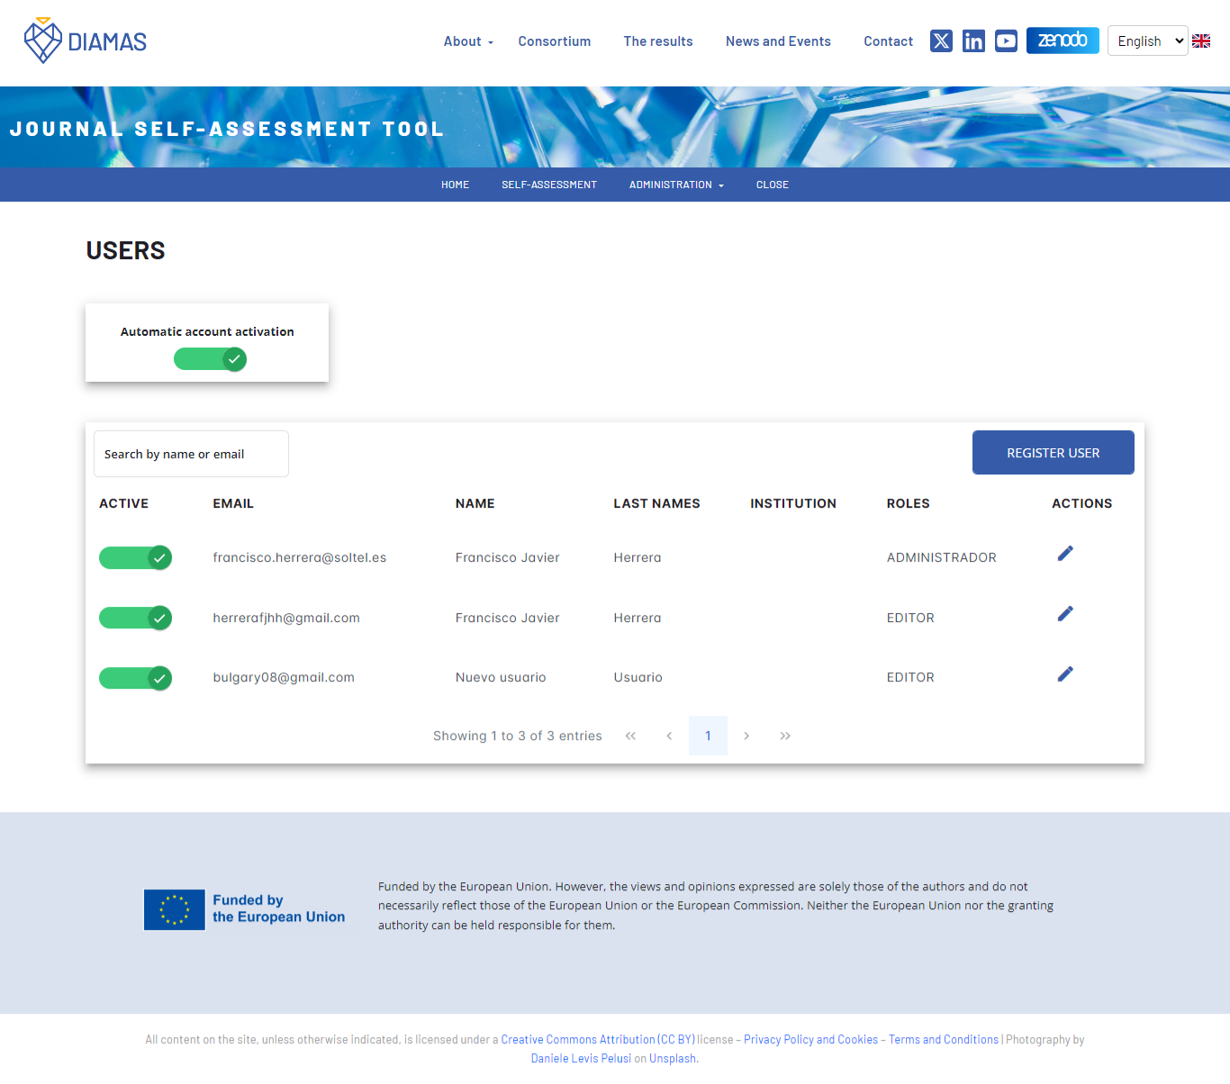

En el momento del registro por parte del usuario su activación es automática y no requiere supervisión por parte de un administrador. Si en algún momento esto debe cambiar se puede desactivar el botón “Activación de cuentas automática” y a partir de ese momento la activación de las nuevas cuentas deberán ser supervisadas por un Administrador.

En el registro, si el país seleccionado al registrarse es España, los correos de confirmación llegarán en español, si se selecciona cualquier otro país llegarán en inglés.

# Autoevaluaciones cerradas

## Usuario Administrador - Exportar Respuestas de Cuestionarios por Año

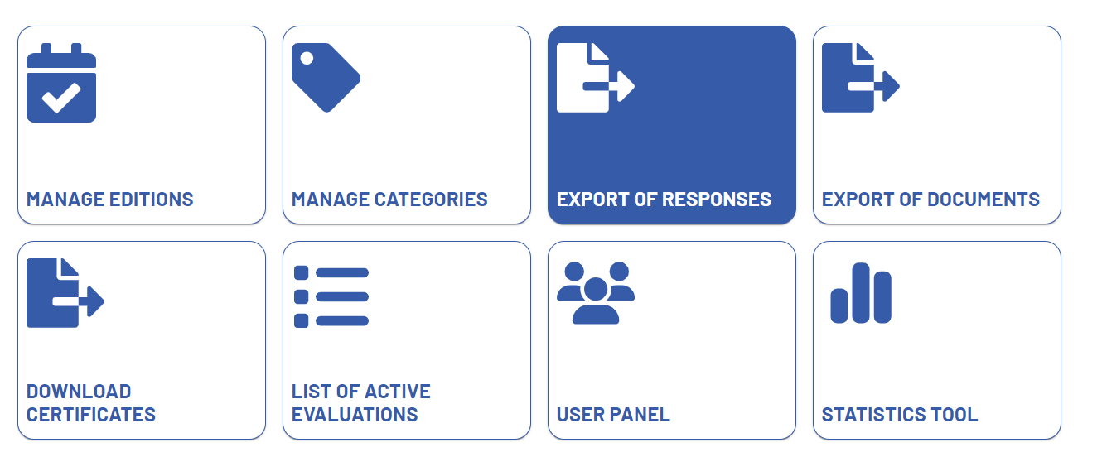

Un usuario con privilegios de administrador tendrá la capacidad de exportar las respuestas de los cuestionarios basándose en un filtro anual. Esta función no está limitada a un solo año; el administrador puede seleccionar múltiples periodos anuales para una recolección de datos más amplia y comparativa.

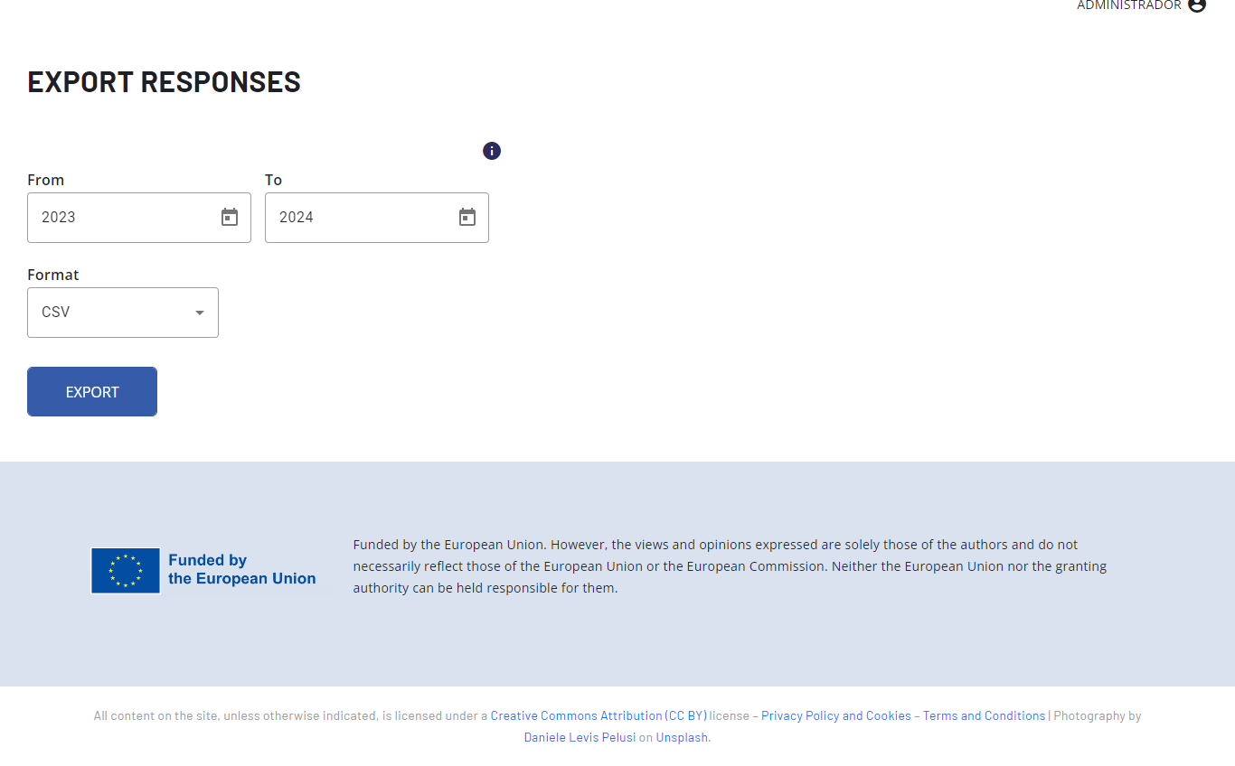

La exportación abarcará las respuestas de todos los editores involucrados y de cada cuestionario realizado, siempre y cuando estos se encuentren en estado "Cerrado". Este compendio de información permite una revisión exhaustiva y un análisis detallado de los datos históricos, facilitando la evaluación de tendencias, la identificación de áreas de mejora y la toma de decisiones basada en información concreta y comprensiva a lo largo del tiempo.

## Usuario Administrador - Exportar Documentos de Respuestas por Año y Pregunta

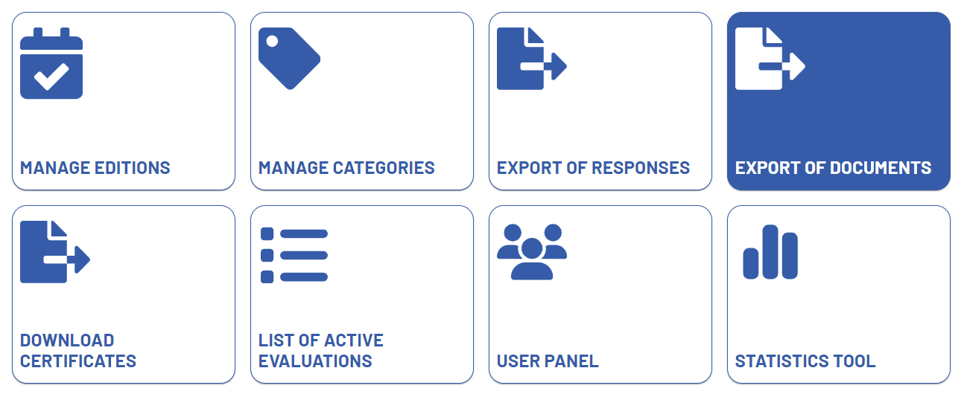

Un usuario con rol de administrador tiene la capacidad de exportar los documentos vinculados a las respuestas de los cuestionarios, organizados detalladamente por año y por pregunta específica.

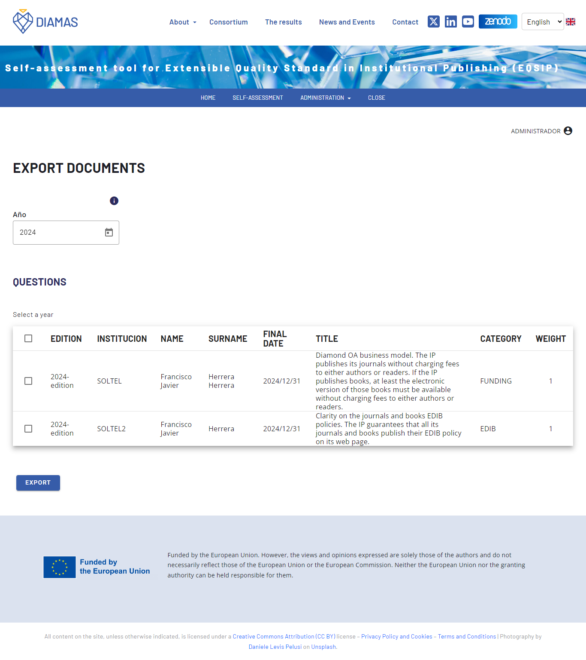

El sistema descargará un .zip con todos los documentos de las preguntas seleccionadas.

## Usuario Administrador - Exportar Certificados

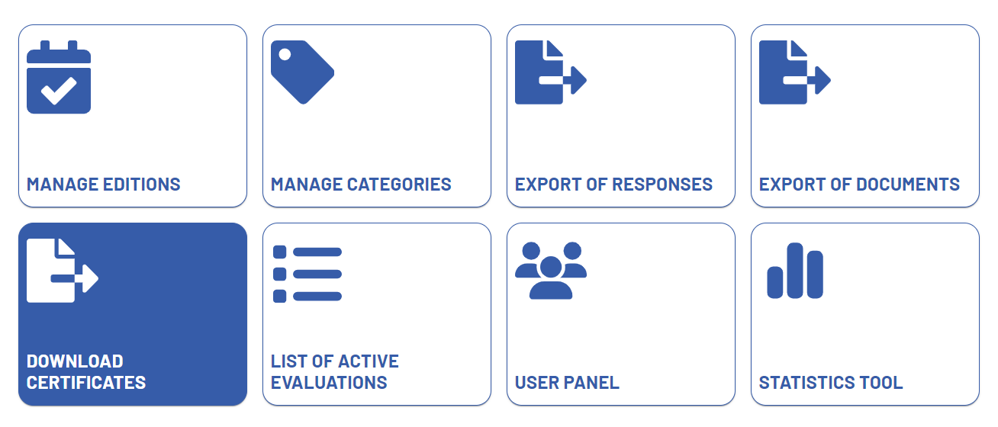

Un usuario con rol de administrador tiene la capacidad de exportar los certificados seleccionando un año. Obtendrá un archivo .ZIP con todos los certificados de cumplimiento de los usuarios que hayan autoevaluado su institución.

Usuario Administrador - Exportar Certificados

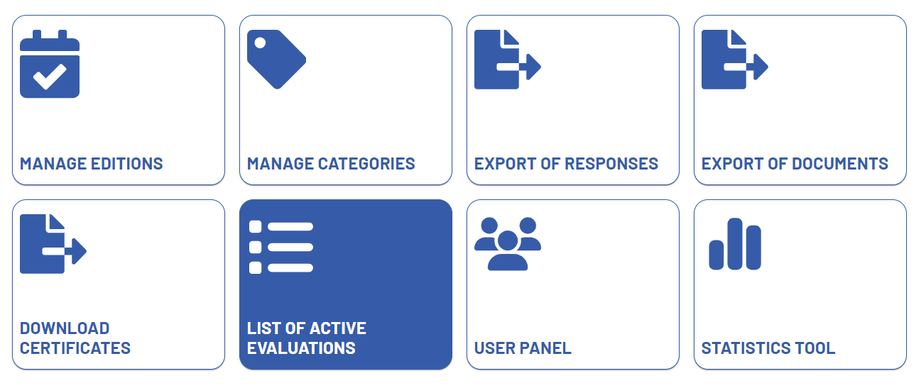

Un usuario con rol de administrador podrá ver en todo momento las autoevaluaciones que están en curso y las autoevaluaciones cerradas

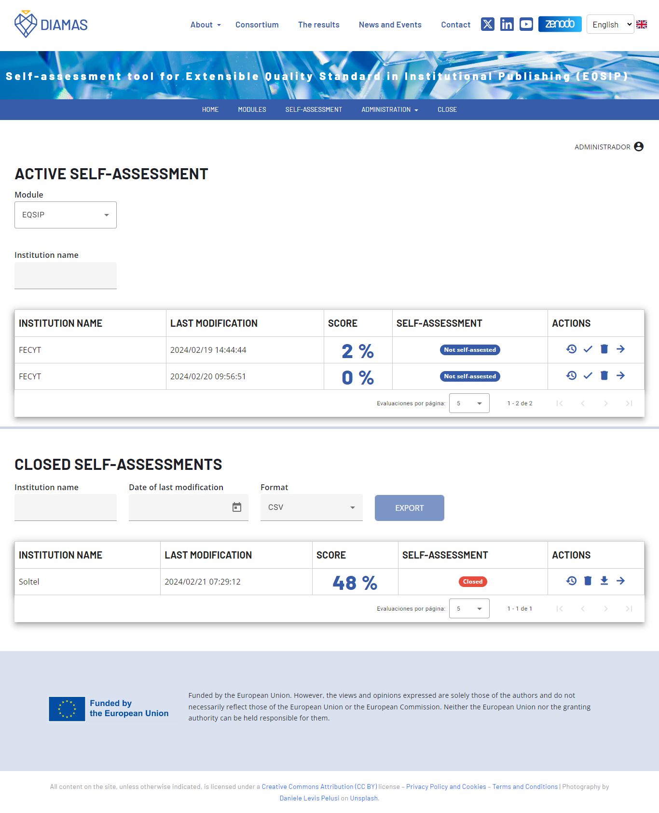

Usuario Editor y Admin - Descarga de Certificados PDF

Los usuarios EDITORES podrán descargar un documento en formato PDF a modo de "certificado de cumplimiento" de las autoevaluaciones de su institución una vez cerrada desde el apartado de autoevaluaciones pasadas y accediendo al cuestionario.



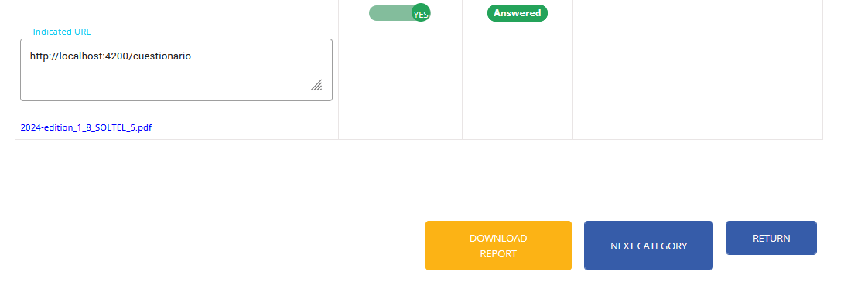

Los usuarios administradores, también podrán hacerlo, de todas las evaluaciones.

## 

## Estadísticas

El Editor podrá acceder a las estadísticas de las autoevaluaciones una vez cerradas.

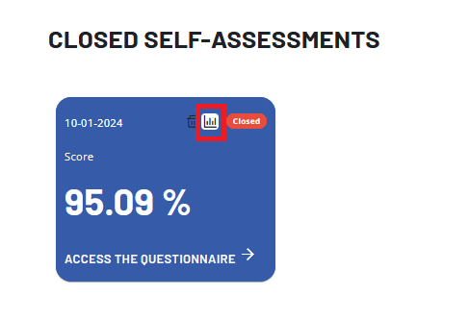

Accederá a la pantalla donde se mostrarán diferentes gráficos mostrando la puntuación general y por categorías.

Gráfica de Barras: Esta gráfica es excelente para comparar la puntuación de las diferentes categorías. La altura o longitud de las barras facilita la comparación visual entre los grupos.

Gráfica de Araña (o Radar): Estas gráficas son útiles para mostrar múltiples variables de datos, donde cada eje representa una categoría diferente.

Gráficas de semi círculo por Categoría: Estas permiten una comparación detallada entre diferentes categorías dentro de una misma autoevaluación. Esto ayuda a identificar patrones y tendencias específicos dentro de un conjunto de datos más grande.

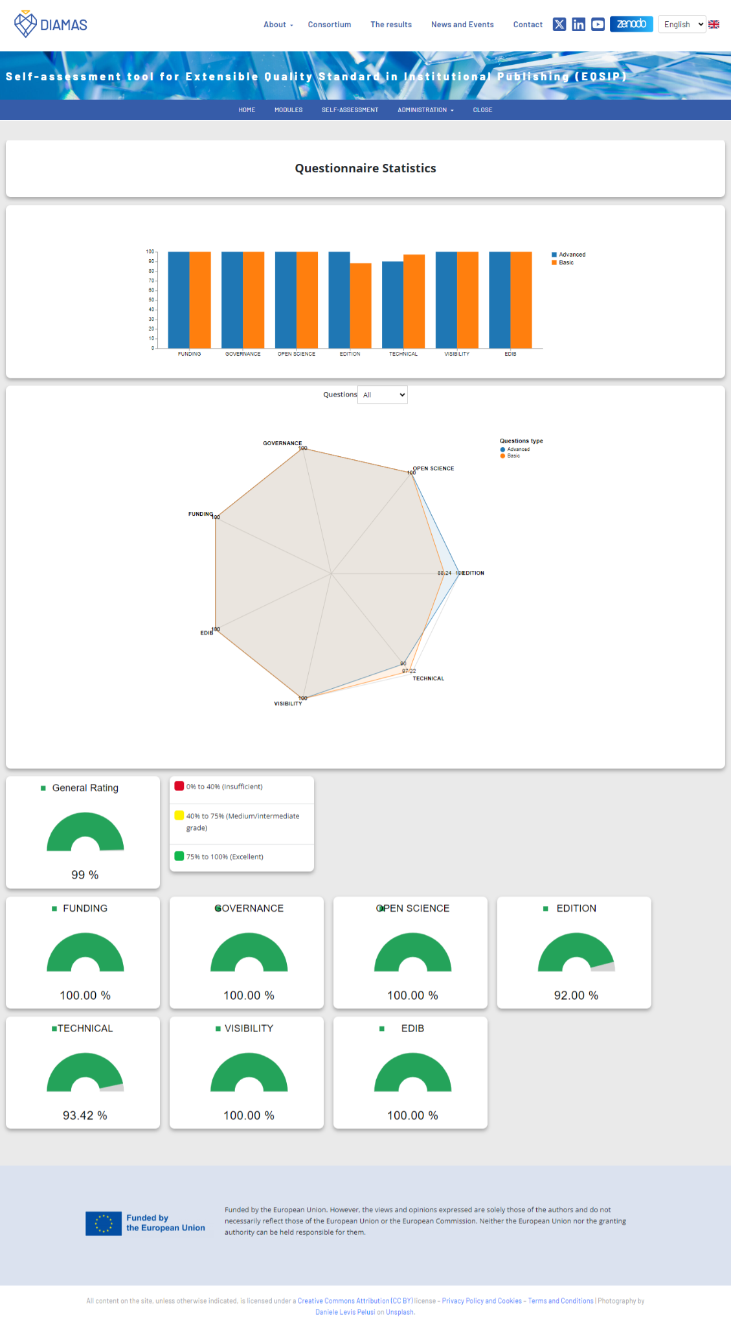

### Estadísticas del administrador

El administrador podrá tomar datos generales de las autoevaluaciones cerradas y que no estén eliminadas.

También podrá buscar por institución y por nombre del editor para acceder a su gráfica.

### 

### 

### 

### 

### Herramienta comparativa

La herramienta comparativa es un recurso avanzado diseñado para facilitar la comparación entre distintos editores. Esta herramienta presenta una tabla detallada que muestra los porcentajes de cumplimiento en diversas categorías, permitiendo así una evaluación integral y directa. Además, incluye una puntuación general obtenida por cada editor, brindando una perspectiva clara y cuantitativa del rendimiento en diferentes áreas. Este enfoque estructurado y fácil de interpretar es ideal para analizar y contrastar eficazmente las capacidades y eficiencia de varias instituciones o de una institución valorada por varios editores en un formato conciso y comprensible.

### 

Conclusión

La Herramienta de Autoevaluación representa un avance significativo en la gestión y valoración de las instituciones. Esta herramienta, centrada en la excelencia metadatada, no solo proporciona una plataforma eficaz e intuitiva para los editores, sino que también empodera a los administradores con herramientas esenciales para una supervisión y revisión rigurosa. Al final del proceso, se garantiza una retroalimentación valiosa a través de un certificado que refleja la calidad de la institución en un periodo específico. Esta innovación enfatiza la importancia de la integridad y precisión de los metadatos en la era digital y asegura que las instituciones operen a su máximo potencial y conformidad.